资讯、学习平台注意事项与常见问题

注意事项
- 浏览器要求：为了正常学习，必须使用IE9.0以上版本浏览器，最好直接使用IE浏览器。
- 浏览器设置：将网站加入受信任站点，以免一些特殊窗口被浏览器自动屏蔽掉。操作如下：
Internet选项对话框，点击“安全”选项卡中，选中“受信任的站点”然后点击“站点”按钮，会弹出“可信站点”的对话框，在“将该网站添加到区域中”下的输入框中输入，在“要允许网站地址(ip)”下的输入框中输入，输入http://www.fsa.gov.cn后点“添加”即可。（点添加时要把“对该区域中的所有站点要求服务器验证”前面的钩去掉）。如下图所示：
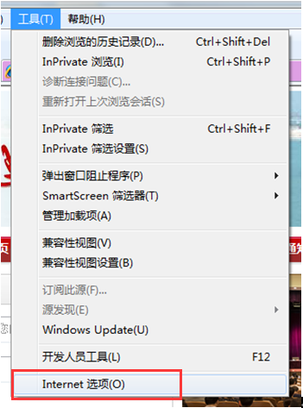
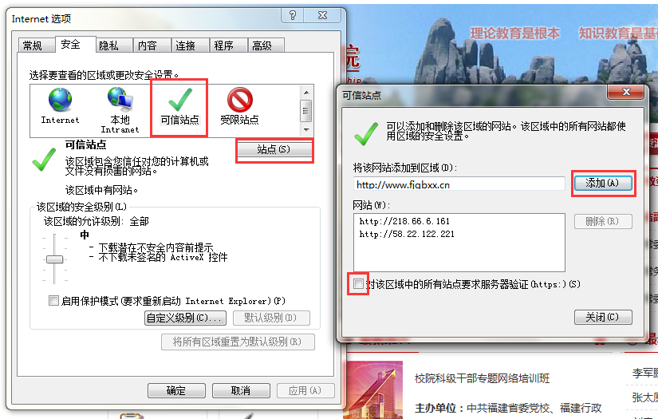

常见问题
- 课件视频不能播放
- 确认自己使用的浏览器是IE9.0以上版本，最好用IE浏览器；
- 点开课件跳到视频播放界面是否有提示要加载插件，有则需要下载安装视频插件；
- 如何查看观看课件的学习记录？
- 自主选学学习：在首页“学习记录”栏目里就可查看学过的所有课件记录，点击记录后面的“查看明细”小图标，就可查看该课件每次所观看的时长。如下图：
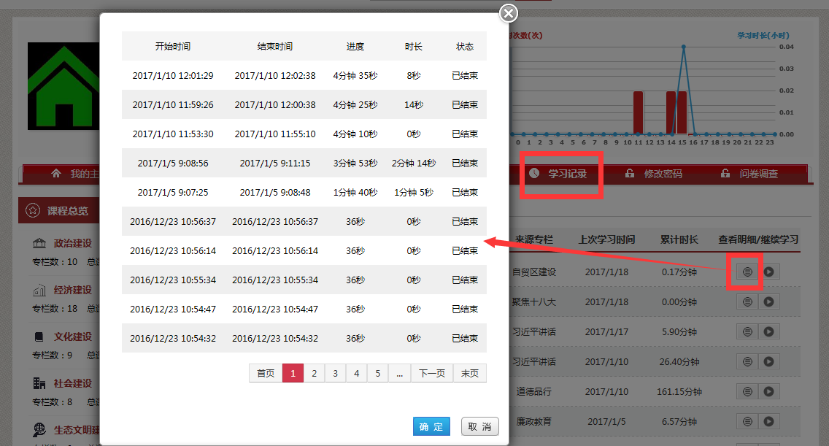
- 网络班课程学习：进入班级页面点击【学习档案】，在“学分档案”里，可以查看已获得学分的课程；在“学习记录”里可查看班级课程的学习记录。操作同上。

- 学习后，学时学分没有增加
学时学分没有增加，一般上是两种原因：
- 学习的时长没有达到课件时长的50%以上；
继续把课件看完即可。
- 已学时长没有正常计时。
首先，确认进入播放界面后，视频的下方有出现“本次学习时长”的实时计时器，没有则退出界面再进来，确保计时器有正常加载；观看视频要退出时，要点击“保存进度并退出”按钮退出界面。如下图：
